Medieninformation

Al Andalus - Flamenco
Abschlussveranstaltung der Academia Flamenca Wien

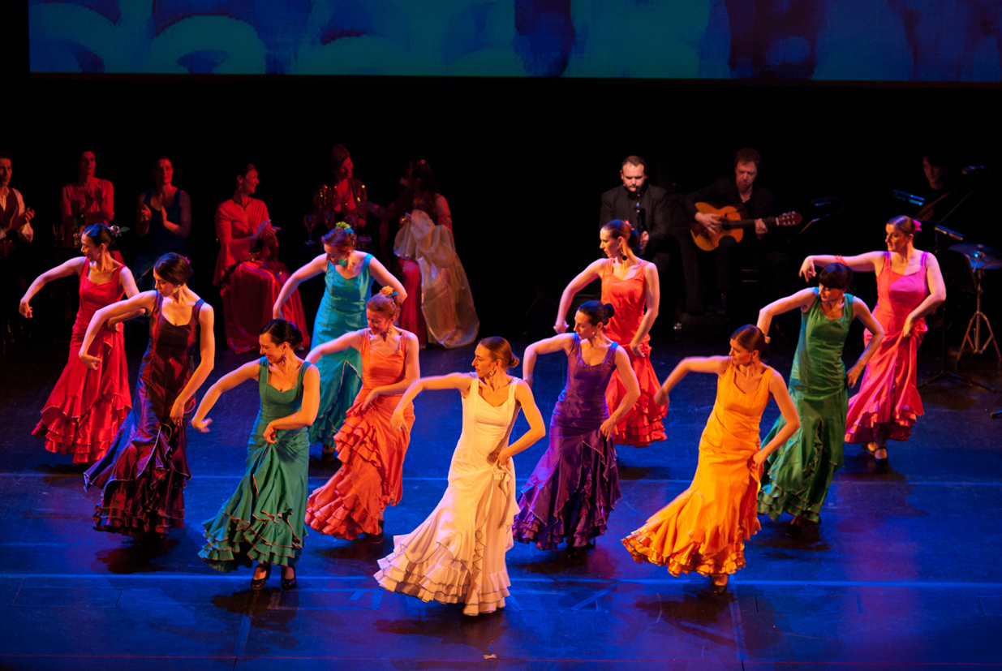
„Al Andalus – Flamenco“ ist ein tänzerischer und musikalischer Streifzug durch die Provinzen Andalusiens - einmal wird hier eine Person oder ein Detail ausgewählt und wie durch eine Camera obscura eine Zeit lang beobachtet, mal dort ein bestehender Missstand angeklagt, dann besinnlich oder fröhlich und ausgelassen gefeiert. Viele verschiedene Landschaften, Gesänge und Rhythmen sind dort beheimatet und so vielfältig, wie sich Al Andalus präsentiert, sind auch die Darstellungen: Flamencotanz, alte Gesänge und neue Kompositionen, orientalische Ornamente und moderne Malerei ergänzen sich zu einem faszinierenden Gesamtkunstwerk.

Studierende der Academia Flamenca Wien und des USI der Universität Wien - Tanz
Susanne Heinzinger und Julia Petschinka - Tanz und Choreografien
Florence Le Clezio und Francisco Contreras, "El Nino de Elche" - Gesang
Martin Kelner - Gitarre
Christian Kausel - Violine
Efrain Toro - Perkussion
Paul Coppens - Malerei, Grafik und grafische Animation

Termin: 31. Jänner 2014
Beginn: 19:30 Uhr
Preise: Euro € 26,00 / 24,00 / 22,00 / 18,00

Kartenvorverkauf: 1040 Wien, Argentinierstraße 37
von Montag bis Samstag von 13.00 bis 18.00 Uhr
Karten Hotline: 01/501 65/3306
www.akzent.at

Pressefotos in 300dpi und –texte für Ihre Ankündigung stehen auf unserer Website www.akzent.at in unserem Pressebereich zur Verfügung.

